**Nationaal Park Toscaanse Archipel**

* 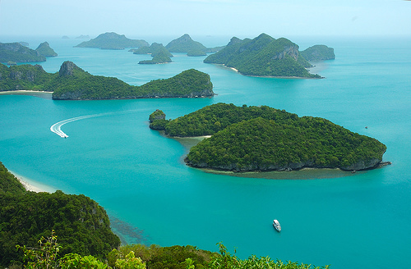Het Parco nazionale Arcipelago Toscano is een in [1996](http://nl.wikipedia.org/wiki/1996) opgericht [nationaal park](http://nl.wikipedia.org/wiki/Nationaal_park) in de provincies [Grosseto](http://nl.wikipedia.org/wiki/Grosseto_(provincie)) en [Livorno](http://nl.wikipedia.org/wiki/Livorno_(provincie)) in de [Italiaanse](http://nl.wikipedia.org/wiki/Itali%C3%AB) regio [Toscane](http://nl.wikipedia.org/wiki/Toscane), dat een groot deel van de eilanden van de [Toscaanse Archipel](http://nl.wikipedia.org/wiki/Toscaanse_Archipel) en de omliggende wateren omvat.
* Bijna ieder eiland in deze [eilandengroep](http://nl.wikipedia.org/wiki/Archipel) valt deels dan wel in zijn geheel onder de natuurbescherming van het nationaal park.
* Het park kent een oppervlakte van 79.168 hectare, waarvan 17.694 hectare land en 61.474 hectare zee.